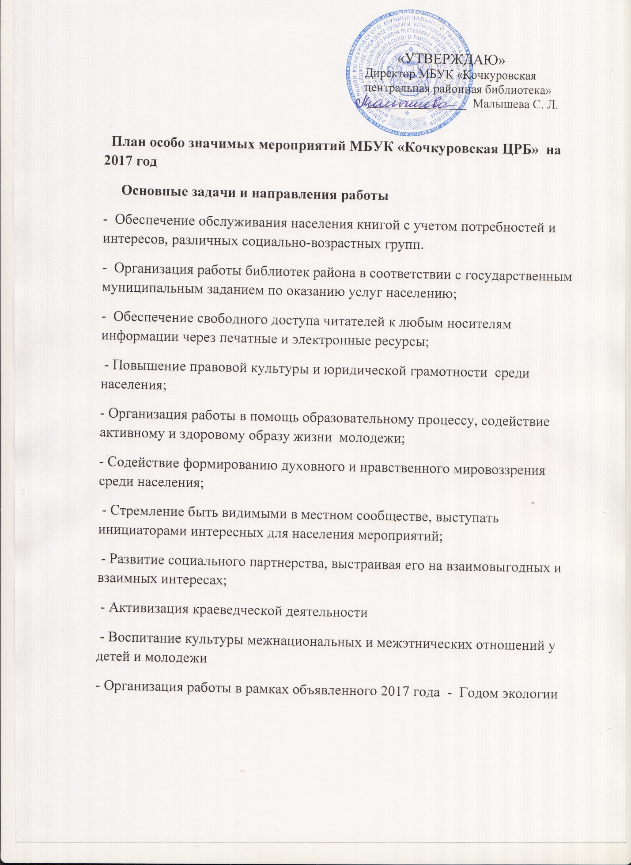

№ | Наименование мероприятия | Форма  работы | Срок  проведения | Ответст. | Группа  пользователей
1. | «Сегодня к нам новый читатель пришёл!». | Праздник посвящение в читатели. | январь | ДБ | 1 кл.
2. | «Все краски земли мордовской» | литературн. калейдоскоп | февраль | ЦРБ, ДБ | Все гр.
3 | «Православная книга путь к познанию божьего мира» | день православной книги | 14 марта | ЦРБ | 3-7 кл.
4. | «Тиринь крайденть- седей валсо» к 80 лет со дня рождения поэта А.У. Эскина | литературный вечер | март | ЦРБ | все гр
5. | «Красная книга-символ надежды». | Экологический вечер к неделе детской книги и музыки. | 24 марта | ДБ | 1-9 кл.
6. | Библионочь 2017 | всероссийская акция | апрель | ЦРБ, ДБ | Взрослые, подростки, дети
7. | «Девятаева знает весь мир». К 100-летию со дня рождения. | Патриотический час | апрель | ЦРБ, ДБ | 5-11 кл.
8 | «Не забывай те грозные года». | Марафон чтения прозаических произведений о войне. | 28 апреля | ДБ | 1-4 кл
9. | «Читают дети о войне». | международная акция ко дню Победы. | 4 мая | ДБ | 1-9 кл.
10. | «Волшебство книжного лета» | библиопраздник | 10.06.17 | ЦРБ,ДБ | Взрослые, подростки, дети
11. | «Недаром помнит вся Россия…». | Театрализованное представление 180-летию стихот. М. Лермонтова «Бородино». | 20 сентября | ДБ | 6-8 кл.
12 | «Славим возраст золотой». (День пожилого человека). | праздничная программа | 3 октября. | ЦРБ ч/з | Чит. библ.
13 | 125 лет со дня рождения М.И.Цветаевой. "Муза Серебряного века": Марина Цветаева» | Литературно-поэтический вечер | 10.10.17 | --- | юноши
14 | «День с писателем М.И. Брыжинским» | вечер - встреча | ноябрь | ЦРБ | все гр
15 | День матери  «За жизнь тебя благодарю» | Литературно-музыкальная гостинная | 25.11.17 | --- | женщины

